PASTE IN CAPITALELE RUSIEI:
MOSCOVA SI SANKT PETERSBURG

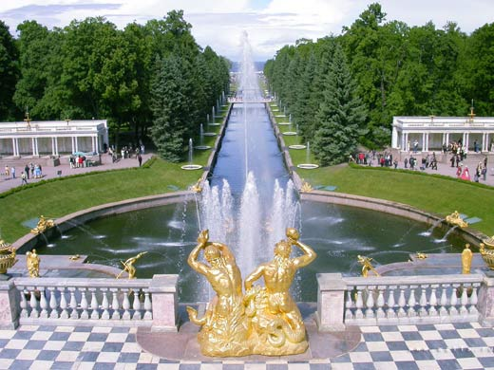
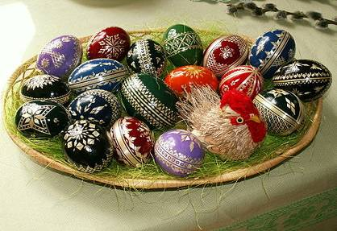
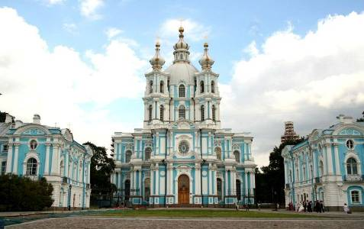
Perioada: 08 - 15 APRILIE 2015 (8 zile / 7 nopti)
Ziua 1: BUCURESTI – MOSCOVA
Intalnire cu insotitorul de grup la aeroportul Henri Coanda (Otopeni) la ora 12:50, pentru imbarcare cursa companiei Aeroflot cu destinatia Moscova. Sosire la Moscova la ora locala 17:20. Transfer si cazare la hotel Novotel Center 4* (sau similar). Cina la restaurantul hotelului.
Ziua 2: MOSCOVA
Dupa micul dejun vom avea un tur de oras ce include: Piata Rosie, construita in sec. al XVI-lea de Ivan cel Grozanic, catedrala Sf. Vasile, monumentul lui Puskin de pe strada pietonala Arbat. Va propunem apoi o plimbare de o ora cu metroul moscovit, atractie turistica de prima mana, in special pentru decorurile spectaculoase si unice ale fiecarei statii. Dupa amiaza va propunem vizitarea Complexului Kremlin. Minunat monument arhitectonic si de arta, odinioara fortareata, Kremlinul gazduieste astazi cele mai frumoase palate si catedrale din Rusia.
Ziua 3: MOSCOVA
Dupa micul dejun optional, vizitarea Galeriilor Tretyakov – tezaurul national de arta al Rusiei, si croaziera pe raul Moscova.
Ziua 4: MOSCOVA – ST. PETERSBURG
Dupa micul dejun transfer la aeroport pentru imbarcare pe cursa companiei Aeroflot cu destinatia Sankt Petersburg. Sosire la St. Petersburg la ora locala 13:00. Scurt tur panoramic de oras care include: Palatul de Iarna, strada Nevsky Prospekt cu celebrele sale poduri, Catedarala Sf. Isaac, Muzeul Rusiei, Piata Decembristilor, statuia lui Petru cel Mare, fortareata lui Petru si Pavel. Transfer si cazare la hotel Dostoyevsky 4*. Seara, optional participam la slujba de Inviere in catedrala Vladimirsky, situata in apropierea hotelului.
Ziua 5: ST. PETERSBURG
Dupa micul dejun, vom continua cu un tur panoramic si vom vizita fortareata Petru si Pavel - cea mai veche constructie, fosta capitala a Imperiului Rus - acum emblema orasului si locul unde se odihnesc multi din fostii tari ai Rusiei. Optional, va propunem participarea la pranzul de Paste la un restaurant local.
Ziua 6: ST. PETERSBURG – PUSKIN (optional)
Dupa servirea micului dejun vom face o vizita la fosta resedinta a tarilor Rusiei - astazi spatiul care gazduieste celebrul Muzeul de Arta Ermitaj, ale carui colectii valoroase sunt gazduite in Palatul de Iarna, unul dintre cele mai cunoscute palate imperiale. Dupa amiaza, optional, vom pleca intr-o excursie in orasul Puskin, unde vom putea vizita Palatul Caterinei, inclusiv Camera de Chihlimbar si parcul palatului.
Ziua 7: ST. PETERSBURG – PETERHOF (optional)
Dupa micul dejun, optional va propunem o excursie optionala, la Petrodvoret (Peterhof), resedinta de vara a tarilor rusi, situat la 25 km de St. Petersburg. Vom vizita Marele Palat si gradina principala unde sunt amplasate statuia lui Samson cu leul si fantanile in cascada. Dupa amiaza, optional, vom vizita marille catedrale ale St Petersburgului: Catedrala Sf Isaac - a carei cupola este acoperita cu 100 kg de aur pur, fiind considerata a treia mare catedrala ca dimensiune din lume, Catedrala Mantuitorului Insangerat si Catedrala Fecioarei din Kazan.
Seara putem alege optional, o cina traditionala cu un program de folclor rusesc la un restaurant local.
Ziua 8: ST. PETERSBURG - BUCURESTI
Eliberarea camerelor si transfer la aeroport si imbarcare pe cursa AEROFLOT catre Bucuresti la ora 06:00, cu schimbarea cursei la Moscova. Sosire la Bucuresti la ora 13:45.

PRET / persoana: 735 EURO (loc in camera dubla)
Pat suplimentar in camera dubla(adult/copil): 735 EURO
Supliment camera single: 200 EURO

§
SERVICII INCLUSE:
- transport cu avionul Bucuresti – St Petersburg cu retur Moscova – Bucuresti cu compania Aeroflot
- transport avion cursa interna: Moscova – St. Petersburg
- transferuri aeroport – hotel - aeroport
- 3 nopti de cazare cu mic dejun in Moscova la hotel Novotel Center 4* www.novotel.com sau similar
- 4 nopti cazare cu mic dejun in St. Petersburg la hotel Dostoyevsky 4* www.dostoevsky-hotel.ru sau similar
- tururi panoramice cu ghid local Moscova si Sankt Petersburg
- 1 cina la restaurantul hotelului in Moscova
- vizitarea Catedralei Sf. Vasile
- vizita Metrou Moscova- cu intrare la statiile reprezentative
- vizitarea Complexului Kremlin
- vizitarea fortaretei Petru si Pavel
- vizitarea Muzeul Ermitaj
- insotitor roman de grup

NU SUNT INCLUSE IN PRET:

● taxe de aeroport 150 Euro (pot suferi modificari)

● pranz de Paste (optional): 40 Euro / persoana, bauturile sunt extra cost

● taxa viza 50 Euro / persoana

● bacsisuri 25 Euro / persoana, se achita insotitorului de grup, la sosirea in Rusia

● asigurare medicala - obligatorie

● asigurarea storno.

EXCURSII OPTIONALE - tarife informative (minim 20 participanti):

- vizita Galeriile Tretyakov: 35 euro / persoana
- croaziera: 35 euro / persoana
- excursie Peterhof (Marele Palat si parcuri): 60 Euro / persoana
- seara folclorica traditional ruseasca: 55 Euro / persoana
- excursie Marile Catedrale ale St Petersburgului: 45 Euro/persoana
- excursie la Puskin cu vizitarea Palatului Ecaterinei, inclusiv Camera de Chihlimbar: 60 Euro / persoana

Pentru un grup de 14-19 persoane, pretul excursiei se majoreaza cu 40 EURO/ persoana. Pentru grup mai mic de 14 persoane, excursia se reprogrameaza. Locurile confirmate suplimentar fata de grupul maxim rezervat pot fi la un tarif mai mare (in functie de disponibilitatile la avion si cazare) si se supun unor reguli diferite de decomandare.
GRUP MINIM: 20 PERSOANE

TRANSFERURI PRIVATE DIN PROVINCIE LA / DE LA AEROPORT (minim 2 pasageri, direct de la domiciliu):
  - 15 EURO / adult /dus-intors si 10 EURO / copil 2-12 ani/dus-intors din orasul PLOIESTI
  - 20 EURO/adult /dus-intors si 10 EURO / copil 2-12 ani/dus-intors din orasele GIURGIU, URZICENI
  - 25 EURO/adult /dus-intors si 10 EURO / copil 2-12 ani/dus-intors din orasul TARGOVISTE
  - 30 EURO / adult / dus-intors si 15 EURO / copil 2-12 ani/dus-intors din orasele SINAIA, PITESTI, ALEXANDRIA
  - 35 EURO/adult /dus-intors si 15 EURO / copil 2-12 ani/dus-intors din orasele PREDEAL, SLOBOZIA
  - 40 EURO/adult /dus-intors si 20 EURO / copil 2-12 ani/dus-intors din orasele BRASOV, CALARASI
  - 45 EURO/adult /dus-intors si 20 EURO / copil 2-12 ani/dus-intors din orasele FOCSANI, SLATINA
  - 50 EURO/adult /dus-intors si 30 EURO / copil 2-12 ani/dus-intors din orasele CONSTANTA, CARACAL
  - 55 EURO/adult /dus-intors si 30 EURO / copil 2-12 ani/dus-intors din orasele CRAIOVA, RM VALCEA, BRAILA, GALATI, TECUCI
  - 65 EURO/adult /dus-intors si 35 EURO / copil 2-12 ani/dus-intors din orasele TULCEA, BACAU
  - 70 EURO/adult /dus-intors si 35 EURO / copil 2-12 ani/dus-intors din orasul SIBIU
  - 80 EURO/adult /dus-intors si 45 EURO / copil 2-12 ani/dus-intors din orasele SIGHISOARA, MEDIAS
  - 95 EURO/adult /dus-intors si 50 EURO / copil 2-12 ani/dus-intors din orasul TG MURES

CONDITII FINANCIARE:
TERMENE DE PLATA:
- 20% din pretul pachetului turistic la inscriere;
- 60% din pretul pachetului turistic cu minim 30 zile inaintea plecarii;
- 20% din pretul pachetului turistic cu minim 15 zile inaintea plecarii.

Procentul aferent primei plati sa va calcula in functie de momentul inscrierii. Daca inscrierea intervine cu mai putin de 20 zile inaintea plecarii, pachetul turistic se va achita integral.
In cazul nerespectarii termenelor de plata, Tour Operatorul isi rezerva dreptul de a anula rezervarea.

CONDITII DE ANULARE / PENALIZARI:
- 20% din pretul pachetului turistic daca renuntarea se face in intervalul 59 zile - 30 zile inaintea plecarii;
- 50% din pretul pachetului turistic daca renuntarea se face in intervalul 29 zile - 15 zile inaintea plecarii;
- 80% din pretul pachetului turistic daca renuntarea se face in intervalul 14 zile - 7 zile inaintea plecarii;
- 100% din pretul pachetului turistic daca renuntarea se face cu mai putin de 6 zile inaintea plecarii
Aceste conditii sunt standard si se pot modifica in cazul in care furnizorul de servicii la sol este un tour-operator german, care impune conditii speciale de anulare.

IMPORTANT! Va reamintim ca incheierea unei Asigurari STORNO de calatorie poate acoperi pierderile financiare cauzate de anulare, contracarand efectul penalizarilor aplicate. Va recomandam sa uzati de acest mijloc de protectie financiara care acopera cele mai frecvente evenimente ce cauzeaza anularea calatoriei.

Nota : actele se vor depune la sediul agentiei PARALELA 45 in maxim 3 zile de la inscriere, nu mai tarziu de 20 zile inaintea plecarii.
ACTE NECESARE PENTRU OBTINEREA VIZEI TURISTICE:
- pasaport valabil minim sase luni de la data incheierii excursiei + copie pasaport
- 1 fotografie tip pasaport,
- formular tipizat (se va inmana la sediul agentiei sau email) – completat
- copie asigurare medicala

OBSERVATII
- viza se obtine in minim 5 zile lucratoare de la depunerea dosarului la sediul consulatului. Agentia nu este raspunzatoare pentru cazul in care autoritatile refuza vreunui turist aplicarea vizei; taxa de viza achitata nu se poate restitui. Obtinerea vizei un necesita prezenta personala la sediul consulatului, insa acesta isi rezerva dreptul de a chema la interviu orice persoana care aplica pentru obtinerea vizei.
- clasificarea pe stele a unitatilor de cazare este cea atribuita de oficialitatile de resort din Rusia, ca atare facilitatile camerelor sunt conforme cu standardele locale
- Agentia nu raspunde in cazul refuzului autoritatilor de la punctele de frontiera de a primi turistul pe teritoriul propriu sau de a-i permite sa paraseasca teritoriul propriu.
- Agentia isi rezerva dreptul de a modifica suma aferenta taxelor de aeroport, in situatia in care acest lucru este impus de compania aeriana.
- Asigurarea medicala nu este obligatorie, dar este recomandata. Asigurarea storno (optionala), se incheie in momentul semnarii lui de de comercializare a serviciilor turistice.
- Asezarea in autocar se face in ordinea inscrierilor incepand cu bancheta a doua.
- Tariful pentru copil este valabil in cazul in care acesta sta in camera cu doi adulti. Pentru a beneficia de tariful de copil acesta trebuie sa nu fi implinit varsta de 11 ani. Copiii sub 18 ani care calatoresc singuri sau doar cu unul dintre parinti, vor trebui sa prezinte la vama acordul parental al ambilor parinti sau al celui care nu-i insoteste (dupa caz), obtinut la notariat; daca adultul insotitor nu este unul dintre parinti, acesta trebuie sa aiba asupra sa si cazier judiciar
- Programul poate fi modificat de catre conducatorul de grup in functie de anumite situatii speciale.
- Distributia camerelor la hoteluri se face de catre receptiile acestora; problemele legate de amplasarea sau aspectul camerei se rezolva de catre turist direct la receptie, asistat de insotitorul de grup.
- Pentru anumite facilitati din hotel sau din camera, hotelierul poate solicita taxe suplimentare; in momentul sosirii la hotel solicitati receptionerului sa va informeze cu exactitate asupra lor.
- Excursiile optionale se efectueaza la fata locului cu agentii locale. Sumele aferente acestor excursii nu se incaseaza in numele si pentru organizatoare. Preturile excursiilor optionale pot fi mai mari decat cele ale excursiilor ce pot fi achizitionate de la receptia hotelurilor, aceasta datorandu-se faptului ca persoanele participante vor avea la dispozitie un mijloc de transport care ii va duce si ii va aduce la hotelul respectiv, ghidul excursiei si dupa caz ghid local.
- Clasificarea pe stele a hotelurilor este cea atribuita de oficialitatile de resort din Cehia. Ca atare, facilitatile comune si cele ale camerelor sunt conforme cu standardele locale. Prezentul program constituie anexa la Contractul cu Turistul.

